Huisregels 2021
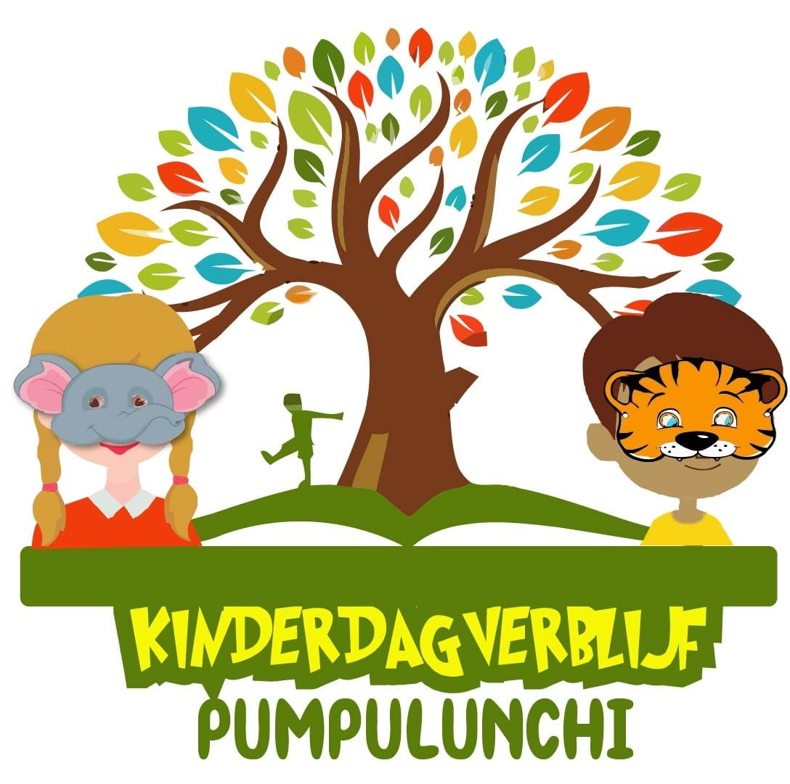

De huisregels zijn afspraken die het kinderdagverblijf heeft gemaakt met de kinderen en de ouders om de veiligheid en de gezondheid te waarborgen. Alle medewerkers, vrijwilligers en( hulp)ouders moeten hiervan op de hoogte zijn!
Entree:
1 Kinderen komen rustig naar binnen en mogen niet rennen.
2.Bij schoonmaakwerkzaamheden van het buurthuis lopen de kinderen om.
3.De kinderen zijn niet in de hal tijdens schoonmaakwerkzaamheden.
4. De jassen en tassen worden in de groep aan de kapstok gehangen. Kinderen mogen niet bij de kapstok spelen.
5.Bij activiteiten binnen is de deur van de groep altijd op slot!!
De deur wordt alleen geopend wanneer het duidelijk is, dat de persoon binnen mag komen.
6.De kinderen mogen niet achter de deuren spelen.
7. Openstaande deuren staan vast met een deurwig of deurblok
8.Binnen wordt niet gerookt!!!
9.Binnen wordt niet gegooid met voorwerpen! Geen losse voorwerpen op de vloer laten slingeren.
10.De tassen van medewerkers worden hoog in de kast bewaard. Dit om te voorkomen dat kinderen gaan snuffelen en sigaretten/medicijnen in de mond nemen!
11.Ook schoonmaakmiddelen/lucifers/lotions worden hoog bewaard, waar kinderen niet aan kunnen komen.
12..Elke dag ’s ochtends en s middags wordt de groep gecontroleerd op kleine voorwerpen. Dit om te voorkomen dat de kinderen deze in de mond stoppen!
13.De buggy’s worden weer naar huis meegenomen. Mocht dit niet kunnen, dan worden ze in het aangrenzend lokaal geplaatst.
14.In de groep houdt de leiding(pedagogische medewerker) toezicht bij het spelen.
15. Kinderen mogen niet bij het trapje van de aankleedtafel spelen.
-kinderen worden geholpen bij het klimmen op de trap. De begeleider houdt hun handen vast!
-Voordat de aankleedtafel versteld wordt. Moet er eerst gekeken worden of er geen kinderen onder de tafel spelen.
16. Kinderen mogen niet alleen op het huisje spelen. De leiding is er altijd bij.

Het slapen:
17.De kinderen worden geleerd om na het eten hun tanden te poetsen. Elk kind heeft zijn eigen tandenborstel met zijn/haar naam op. Elke tandenborstel wordt gescheiden bewaard.
18.Kinderen slapen zoveel mogelijk in hun eigen bedje. Het beddengoed wordt dagelijks gewassen! Er is altijd voldoende licht om de kinderen te kunnen zien en ze moeten ook gehoord kunnen worden door een babyfoon.
*middelste bedjes zijn niet in gebruik. Er hangt tijdelijk een notitie erbj.
*alle bedjes worden vervangen wegens geen veiligheid certificering. Het eerste bedje in april 2018.
19.Kinderen nemen geen speelgoed mee naar de slaapkamer. Een knuffeltje is wel toegestaan!
20.. Zorg dat er geen tuigjes in bed zijn! Ook kussens worden niet in bed gebruikt! Maak het bed kort op, zodat de voetjes tegen het voeteneinde liggen.
21.. Het hek van het bed wordt goed gesloten.
22.Voor kinderen onder de 2 jaar wordt geen dekbed gebruikt. De baby’s gebruiken een slaapzak en de kinderen ouder dan 2 jaar een pyjama.
23.Controleer de temperatuur van de slaapkamer alvorens de kinderen in bed te stoppen.
24..Als een kind koorts heeft, mag hij/zij niet te warm toe gedekt worden. Controleer zijn/haar temperatuur door te voelen aan de voeten.
25. Houdt om de 10 min toezicht op het slapend kind. Indien er 1 beroepskracht aanwezig is, wordt de babyfoon in de hal/kantoor geplaatst.
26.De slaapkamer wordt ’s ochtends en ’s middags geventileerd. Dit geldt ook voor de groepsruimte.
27. Als het kind wakker is, wordt hij/zij meteen uit bed gehaald.
De keuken:
28. De keuken is apart gesitueerd en de kinderen hebben geen toegang tot de keuken.
- er wordt geen hete thee/water meegenomen naar de groep!!
29. De snoeren van elektrische apparaten, moeten hoog opgesteld worden.
Het speelgoed:
30. Kapot speelgoed wordt direct opzij gezet omte repareren of weggooien
31. Koordjes aan capuchon zijn niet toegestaan. Koordjes van raamdecoraties worden hoog gehouden.
32.Materialen/meubilair worden maandelijks gecontroleerd op splinters
33. De zandbak wordt elke ochtend gecontroleerd op zwerfvuil. Ook de tuin wordt in de ochtend gecontroleerd op zwerfvuil.
Na het spelen ’s middags wordt het net over de zandbak geplaatst door de leiding! Grote kinderen mogen meehelpen!
34. Het buiten spelen gebeurt altijd onder toezicht. De kinderen moeten na het spelen meehelpen met opruimen van het speelgoed!
35. De kinderen gaan samen met de leiding naar buiten. Wanneer de kinderen moeten oversteken is de leiding erbij!
36. Bij gebruik van een badje is er altijd toezicht. De kinderen mogen niet eten/drinken in het badje.
-de peuters gebruiken een zwemluier.
-het zwemwater wordt dagelijks verschoond-het badje wordt na gebruik opgeborgen(geen water in laten!)
37.Bij hoge temperaturen worden de kinderen goed ingesmeerd ter bescherming van de huid. Bij temperaturen hoger dan 27C spelen de kinderen tussen 12-15.00u binnen of in de schaduw.
-bij lage temperaturen moeten de kinderen warm aangekleed zijn!
Verzorging;
38. De kinderen worden niet aan de armpjes opgetild.
39. De leiding is altijd bij als een kind verschoond moet worden. Kinderen mogen niet(ook niet heel even) alleen gelaten worden op de aankleedtafel.
Na het verschonen wast de leiding haar handen. Ook voor en na het eten hoort de leiding haar handen te wassen. Dit geldt ook voor de kinderen!
-de leiding wast de handen voor en na een wondverzorging. Het liefst wegwerphandschoenen gebruiken!
-bij bloed of pus wordt het wondje gepleisterd!
40. Het verschoonkussen wordt na elke verschoning gereinigd met mengsel van allesreiniger en water. De verschoontafel wordt minimaal 2 keer per dag gereinigd.
41. Toiletten worden 3 keer per dag schoongemaakt en 1 per dag ontsmet.
-De kinderen nemen geen speelgoed mee naar het toilet.
-de potjes dienen na gebruik af te worden genomen met ontsmettende zeep
-luiers direct in de luieremmer of vuilnisbak met deksel doen
-controleren of er wc-papier, hand zeep en schone handdoeken zijn
42.Voor en na het eten worden de handen gewassen. De vuile mondjes worden schoongemaakt.
De kinderen worden aangeleerd om na het toilet gebruik de handen te wassen met zeep.(handhygiëne)
43. De handdoeken worden 3 keer per dag verwisseld. Mochten ze eerder vuil zijn, dan meerdere malen.
-de vaatdoeken na gebruik afspoelen met stromend water
44. De fopspeen wordt dagelijks gecontroleerd of het nog heel is, zodat het direct vervangen kan worden.
-de fopspeen wordt in de mand van het kind bewaard
-de fopspeen wordt 3 keer per dag 1 minuut uitgekookt
-elk kind heeft zijn eigen fles met naam erop
- de fles wordt 2 keer per dag 3 minuten uitgekookt
45.De leiding gebruikt voor elk kind een schone washandje/zakdoekje.
Uitstapjes:
De ouders moeten het toestemmingsformulier Uitstapjes invullen, indien het kind mee mag doen aan de uitstapjes.
46.:De auto heeft een inzittendenverzekering.
47. Kinderen jonger dan 5 jaar, maken gebruik van een autostoeltje
Kinderen ouder dan 5-8 jaar zitten op een zitverhoger.
48.De kinderen moeten goed in de gaten gehouden worden en nooit alleen gelaten worden!
49. Als de peuters eenden gaan voeren, moeten ze op 15 m afstand van de vijver gaan zitten. Op deze manier worden de eenden gevoerd!
Het ophalen:
50. Indien het kind door een ander persoon opgehaald moet worden, dienen de ouders het formulier: toestemmen van ophalen in te vullen. De persoon die het kind ophaalt, dient zich te kunnen legitimeren.
Ziekte:
51. Bij het toedienen van medicijnen of ziekte wordt protocol ziekte/medicijnverstrekking strikt gehanteerd.(zie pag 1t/m3 protocol ziekte/medicijnverstrekking)
-medicijnen mogen niet verstrekt worden als ze niet in de originele verpakking zijn met naam van het kind erop!!!
52. De koortsthermometer moet na gebruik gereinigd worden.

